Witajcie Dzieci oraz Rodzice!

W tym tygodniu zapraszamy dzieci na wiejskie podwórko. Poznacie tam zwierzęta gospodarskie, pracę i życie na wsi.

Proponuję abyście:

W poniedziałek

zobaczyły i posłuchały ciekawostek o zwierzętach dużych i małych razem z przedszkolakami z „Domowego Przedszkola”: https://vod.tvp.pl/video/domowe-przedszkole,co-slychac-na-wsi,45831

We wtorek:

Spróbujcie wraz z rodzicami znaleźć w domu przedmioty, artykuły pochodzące od zwierząt. Na przykład: Mleko jest od krowy.

W środę proponuję:
Zabawy sensoryczne z masą solną!
Zachęcam Was do zrobienia wspólnie z rodzicami masy solnej. Przepis składa się tylko z 3 składników: mąki pszennej, soli i wody. Mąkę i sól przygotowujemy w takiej samej ilości np.
- 1 szklanka mąki;
- 1 szklanka soli;
+ około 0,5 szklanki wody
Do głębokiej miski wsypujemy mąkę i sól. Dokładnie mieszamy i wlewamy niewielką ilość wody. Mieszamy, rozgniatamy grudki, dodajemy odrobinę wody i ponownie mieszamy. Ilość wody jest tu kluczowym czynnikiem i trzeba ją wlewać stopniowo (w takiej ilości by uzyskać odpowiednią konsystencję cista). Ciasto wyjmujemy na stół lub stolnicę i ugniatamy, aż będzie gładkie (około 5 minut).
Rodzice pozwólcie dzieciom wsypywać, mieszać, dolewać i przede wszystkim ugniatać – w tym największa frajda!
Następnie formujemy z ciasta dowolne kształty. Z części ciasta możemy uformować np. baranka, . Można również odciskać w niej różne przedmioty, nadając jej różnorodną fakturę. Poniżej przedstawiam gotowe prace, którymi można się zainspirować.
Gotowe kształty odstawimy do wyschnięcia na powietrzu/na kaloryferze bądź dla niecierpliwych w piekarniku (oczywiście z pomocą rodziców).
Piekarnik rozgrzewamy do temperatury 50-60 stopni i wkładamy dekoracje z masy solnej. Po godzinie wyłączamy piekarnik, przekręcamy elementy z masy solnej i zostawiamy na kolejną godzinę w ciepłym piekarniku. Potem znowu włączamy piekarnik na godzinę, przekręcamy i zostawiamy w piekarniku. Długość “pieczenia” zależy od grubości elementów. Jeśli krawędzie dekoracji zaczynają się wywijać, trzeba szybko przekręcić na druga stronę i zmniejszyć temperaturę. Preferuje się niższą temperaturę i dłuższe suszenie, bo dzięki temu jest mniejsze prawdopodobieństwo, że masa popęka.
Po wyschnięciu pomalować według uznania.

Przepis na KOLOROWĄ masę solną:
Do podstawowego przepisu na masę solną możemy dodać kakao, cynamon lub kurkumę. Każdy z wymienionych dodatków w naturalny sposób zmieni kolor masy. Kurkuma nada masie żółty kolor, cynamon beżowy, a kakao brązowy. Intensywność zależy od ilości barwnika.

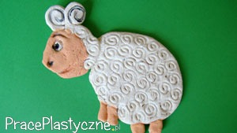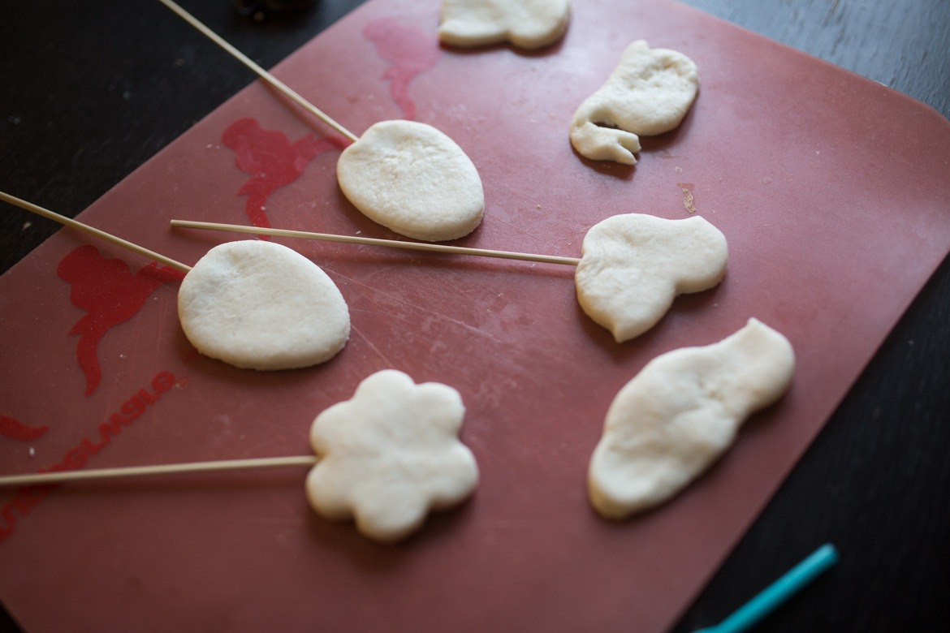

W czwartek:
Zachęcam do zabawy przy piosence „ Dziadek Władek” https://www.youtube.com/watch?v=iyB-CQ2q5kE
Odpowiedzcie na pytanie: Jakie zwierzęta hodował dziadek Władek na swojej farmie?
W piątek:
Spróbujcie dzieci wraz z rodzicami skonstruować zagrodę wiejską. Można zrobić ją z klocków, z pudełek, z tektury lub innych materiałów.

Efekty swojej pracy proszę przesłać na adres jagodki34@gmail.com
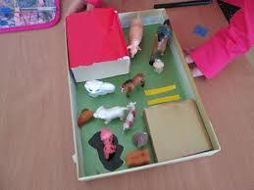
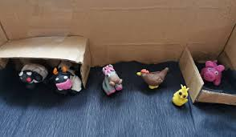
Pozdrawiam
L. Brzezik

